RÉPUBLIQUE DE CÔTE D'IVOIRE
Union — Discipline — Travail
AGENCE NATIONALE D'APPUI AU DÉVELOPPEMENT RURAL (ANADER)
MANUEL D'UTILISATION
Module « Gestion des opérations »
Plateforme D2MG Pilotage
________________________________
Direction marchés et moyens généraux (D2MG)
Version 1.0 — Août 2026
D2MG Pilotage — Plateforme numérique de la Direction marchés et moyens généraux
Document à usage interne — Direction marchés et moyens généraux (D2MG)

Sommaire
0. À propos de ce manuel 2
1. Se connecter et entrer dans l'espace Gestion des opérations 3
2. Consulter le tableau de bord 4
3. Suivre le point du jour (Aujourd'hui) 5
4. Planifier une activité 6
5. Suivre les activités — kanban et fiche 7
6. Suivre mes activités 9
7. Signaler et traiter un point d'attention 10
8. Tenir la revue hebdomadaire 12
9. Tenir la revue mensuelle 13
10. Consulter le registre général 14
11. Générer un rapport périodique 15
12. Consulter le catalogue d'activités 16
13. Paramétrer le module 17
14. Gérer l'annuaire des acteurs 19
15. S'appuyer sur le mode d'emploi intégré 20
16. Bonnes pratiques, droits d'usage et questions fréquentes 21

0 | À propos de ce manuel  Public visé, prérequis et logique de lecture

Ce manuel s'adresse à tout agent de la Direction marchés et moyens généraux (D2MG) amené à planifier, exécuter, suivre ou piloter les activités quotidiennes de la direction dans la plateforme D2MG Pilotage. Il couvre le module « Gestion des opérations » dans son intégralité, de la planification d'une activité issue du catalogue jusqu'au rapport d'activités destiné au pilotage mensuel du processus PS3.
Chaque section suit la même logique : un objectif qui situe l'écran dans le cycle de vie d'une activité, des étapes numérotées illustrées par une capture d'écran réelle de l'application, des points de vigilance qui préviennent les erreurs les plus fréquentes, et — lorsque c'est utile — un exemple concret construit à partir d'un cas réel traité pas à pas.
Aucune connaissance informatique particulière n'est requise. Il suffit de savoir naviguer sur un site internet et de disposer d'un compte utilisateur actif, créé par le Pilote ou un Co-pilote depuis le portail (Paramètres → Gestion des utilisateurs).
Comment lire les encadrés
OBJECTIF | Ce que l'écran permet de faire et pourquoi il existe dans le pilotage des opérations.
POINTS DE VIGILANCE | Erreurs fréquentes, règles de gestion à respecter, conséquences d'un mauvais usage.
EXEMPLE CONCRET | Mise en situation réelle, avec des données effectivement saisies dans l'application.

Le compte utilisé pour les captures de ce manuel
Les captures d'écran de ce manuel ont été réalisées avec un compte de démonstration disposant de tous les droits d'usage (profil Pilote), afin de montrer l'ensemble des écrans et actions possibles. Selon les droits qui vous ont été attribués, certains boutons ou menus décrits ici peuvent ne pas apparaître sur votre propre écran — voir la section « Vos droits d'usage » à la fin de ce manuel.

1 | Se connecter et entrer dans l'espace  Le portail D2MG Pilotage et ses quatre espaces

OBJECTIF
Accéder au portail D2MG Pilotage avec votre compte personnel, puis entrer dans l'espace « Gestion des opérations (D2MG) » depuis le Salon d'accueil.

Étape 1 — Ouvrir le portail
Depuis votre navigateur, ouvrez l'adresse de la plateforme D2MG Pilotage transmise par votre administrateur (le portail s'ouvre sur la page index.html). Saisissez votre adresse e-mail professionnelle et votre mot de passe, puis validez.
Étape 2 — Repérer les quatre espaces
Une fois connecté, le Salon affiche les espaces (« chambres ») auxquels vous avez accès : PS3 — Pilotage du processus, Gestion de projet, Gestion des courriers, et Gestion des opérations (D2MG). Chaque bloc résume en un coup d'œil la situation de l'espace correspondant (activités en cours, retards, alertes) avant même d'y entrer.
Étape 3 — Entrer dans l'espace
Cliquez sur « Entrer dans l'espace → » sous le bloc « Gestion des opérations (D2MG) ». Vous arrivez directement sur le Tableau de bord du module, avec le menu dans la bande latérale gauche : c'est votre poste de travail pour toute la suite de ce manuel.
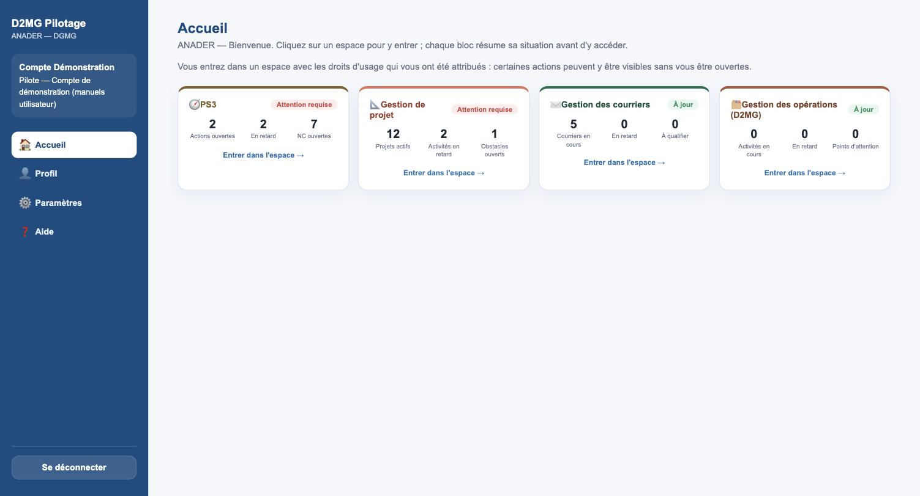
Le Salon d'accueil du portail D2MG Pilotage, avec les quatre espaces et leurs indicateurs de synthèse.
POINTS DE VIGILANCE
• Si l'espace « Gestion des opérations (D2MG) » n'apparaît pas dans votre Salon, votre compte n'a pas encore reçu d'accès à ce module : contactez le Pilote ou un Co-pilote de la plateforme.
• Un mot de passe oublié se réinitialise depuis l'écran de connexion (« Mot de passe oublié ? »), avant de vous connecter.
• Le bouton « Se déconnecter », toujours visible en bas de la bande latérale, ramène au Salon sans perdre votre session sur les autres espaces.

2 | Consulter le tableau de bord  Vue d'ensemble du pilotage des opérations

MENU : Tableau de bord
OBJECTIF
Obtenir en un coup d'œil l'état des activités de la D2MG sur une période choisie : volume, respect des délais contractuels, blocages et points d'attention. C'est l'écran qui s'affiche à chaque entrée dans le module.

Le sélecteur « Période » en haut de l'écran permet de basculer entre semaine, mois, trimestre ou année en cours (et leurs équivalents précédents). Les six indicateurs de synthèse — activités de la période, taux de réalisation, respect des délais, en retard, bloquées, points d'attention — se recalculent automatiquement. Viennent ensuite la performance détaillée par division, la charge en cours par acteur, la répartition par rythme d'activité, la liste des activités en retard et celle des points d'attention ouverts.
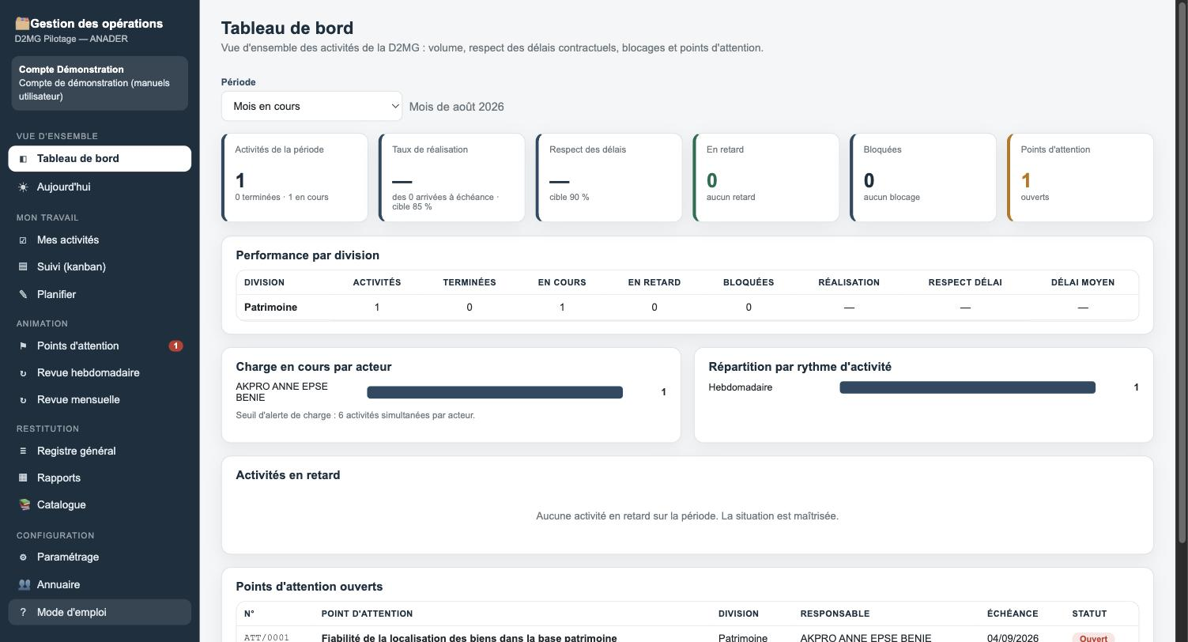
Tableau de bord du module Gestion des opérations, avec les indicateurs de synthèse et le détail par division.
POINTS DE VIGILANCE
• Un tableau de bord « à zéro » n'est pas une anomalie : il reflète simplement qu'aucune activité n'est encore planifiée ou en cours sur la période choisie.
• Le taux de réalisation et le respect des délais affichent « — » (et non 0 %) tant qu'aucune activité n'est arrivée à échéance sur la période : un indicateur non calculable n'est jamais confondu avec une mauvaise performance.
• Le seuil d'alerte de charge par acteur (visible dans le bloc « Charge en cours ») est réglable dans Paramétrage → Seuils de pilotage.

3 | Suivre le point du jour  Écran « Aujourd'hui » — animation quotidienne

MENU : Aujourd'hui
OBJECTIF
Préparer et consigner le point quotidien entre le Directeur et les chefs de division : ce qui a été terminé la veille, ce qui est bloqué, ce qui arrive à échéance aujourd'hui, et la situation division par division.

Les six compteurs du haut donnent la photographie du jour : terminées la veille, bloquées en attente d'un tiers, échéance ce jour, en retard, en cours, non affectées. Le « Tour de table par division » détaille ensuite, division par division, ce qui a été clôturé, ce qui est bloqué et ce qui est en retard — la trame même du point quotidien. Le bouton « Enregistrer le point du jour » consigne la séance (participants, situation chiffrée, décisions) : c'est cette consignation qui constitue la preuve d'animation du processus pour le SMQ.
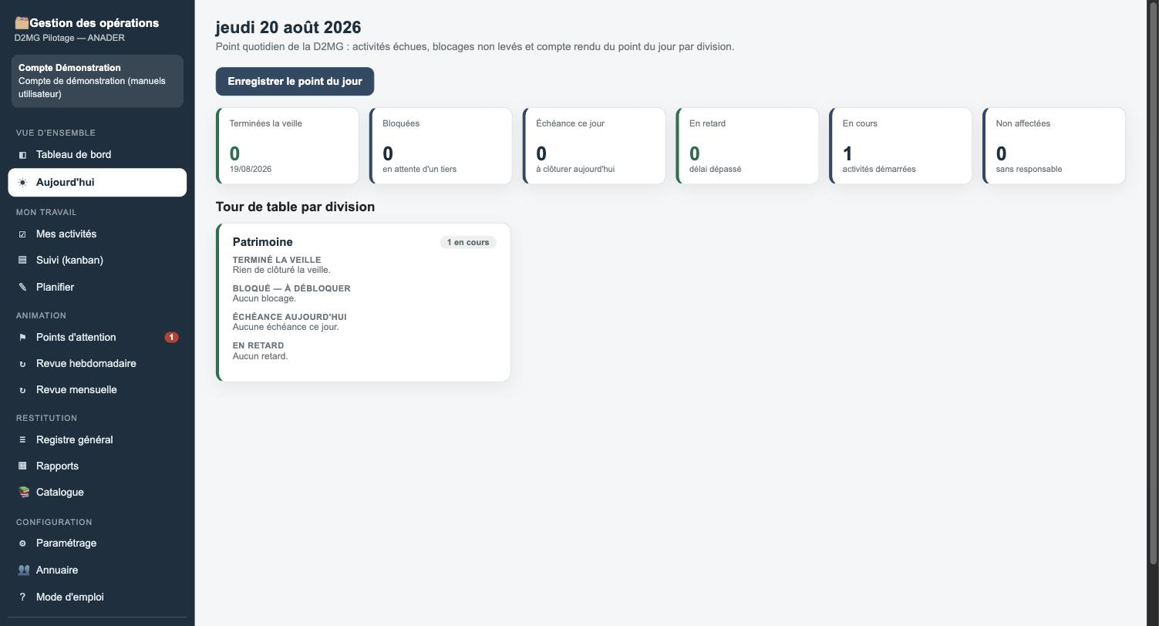
Écran « Aujourd'hui », avec le tour de table par division prêt pour le point quotidien.
POINTS DE VIGILANCE
• Le point du jour ne peut être enregistré qu'une fois par jour ouvré : un second enregistrement le même jour remplace le précédent plutôt que d'en créer un nouveau.
• Une division sans activité en cours n'apparaît pas moins clairement : elle affiche « Rien de clôturé la veille » et « Aucun blocage », ce qui est une information à part entière.

4 | Planifier une activité  Depuis le catalogue ou au fil de l'eau

MENU : Planifier
OBJECTIF
Créer une activité à traiter, en reprenant si possible le rythme et le délai déjà arrêtés dans le catalogue de travail standard de la division, ou en créant une activité ponctuelle pour un sujet qui ne revient pas.

Étape 1 — Choisir le type d'activité
« Activité du catalogue » est recommandé chaque fois que le sujet correspond à une tâche récurrente de la division (le délai et le rythme sont alors repris automatiquement). « Activité ponctuelle » permet de décrire librement un sujet qui ne revient pas et de fixer soi-même son délai.
Étape 2 — Renseigner la division, l'activité, le responsable et la priorité
La division détermine la liste des activités du catalogue proposées. Le responsable peut rester vide (« — À affecter plus tard — ») : l'activité apparaîtra alors dans les alertes « à affecter ». La priorité — Urgent, Normal, Non urgent — pondère le délai contractuel.
Étape 3 — Vérifier l'échéance calculée
L'encadré « Échéance calculée » affiche en direct, pendant la saisie, la date d'échéance résultant de la date de planification, du délai et de la priorité choisis, en jours ouvrés. Aucun calcul n'est à faire soi-même.
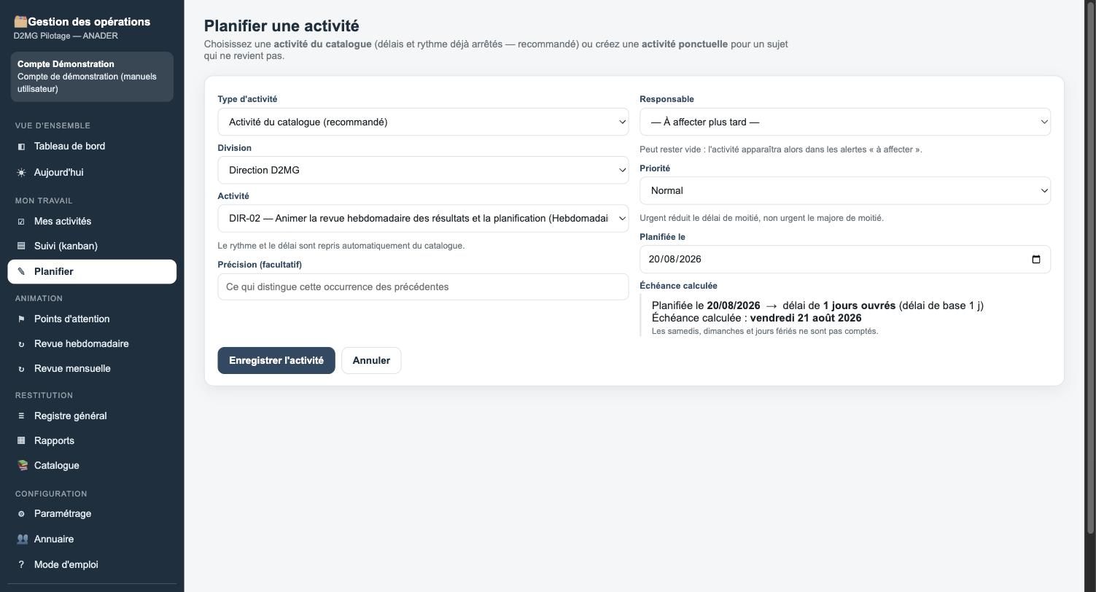
Écran Planifier une activité, avec échéance calculée en direct sous les yeux de l'utilisateur.
EXEMPLE CONCRET
Le chef de la Cellule Patrimoine doit actualiser le fichier des immobilisations, une activité hebdomadaire du catalogue (délai de base 2 jours ouvrés). Planifiée le 20/08/2026 avec la priorité Normal et confiée à AKPRO ANNE EPSE BENIE, l'application calcule automatiquement une échéance au lundi 24/08/2026.
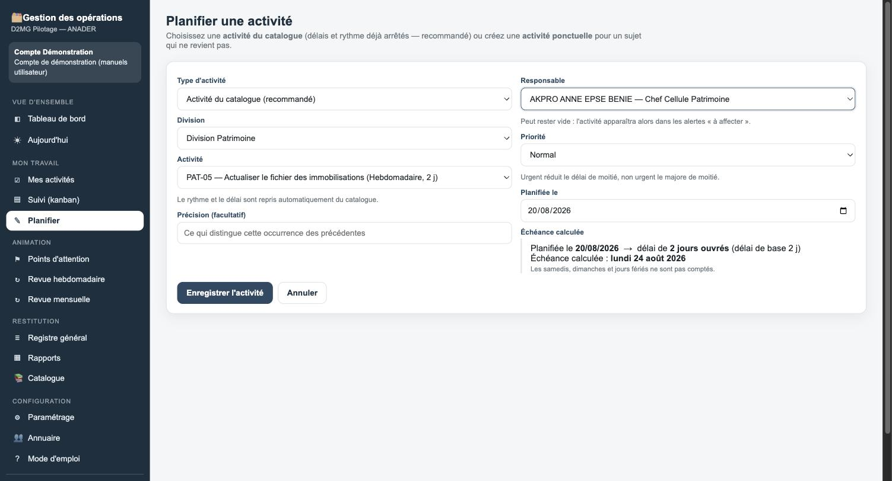
Formulaire renseigné : division Patrimoine, activité PAT-05, responsable désigné, échéance calculée au 24/08/2026.
POINTS DE VIGILANCE
• Le rythme et le délai d'une activité du catalogue sont repris automatiquement à la planification : les modifier plus tard dans Paramétrage ne change pas les échéances déjà calculées sur les activités existantes.
• Une activité sans responsable reste visible de tous mais apparaît dans les alertes « non affectées » : à traiter sans délai pour qu'un acteur en soit responsable.

5 | Suivre les activités  Vue kanban et fiche d'activité

MENU : Suivi (kanban)
OBJECTIF
Visualiser en un coup d'œil l'ensemble des activités d'une division ou d'un acteur, réparties par statut, et agir directement sur une fiche depuis cette vue.

Les colonnes reprennent les cinq statuts possibles : À faire, En cours, Bloqué, Terminée, Suspendue. La bande de couleur à gauche de chaque fiche indique l'état du délai — vert dans le délai, orange échéance proche, rouge en retard. Les filtres Division et Acteur permettent de resserrer la vue sur un périmètre précis.
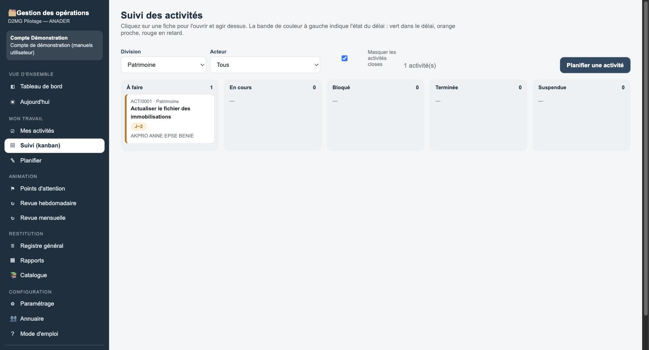
Suivi des activités en vue kanban, filtré sur la division Patrimoine.
Cliquer sur une fiche ouvre le détail de l'activité : origine, responsable, échéance, délai contractuel, actions possibles selon vos droits (Prendre en main, Suspendre, Clôturer…), échanges et historique complet et non modifiable — la preuve documentaire du traitement.
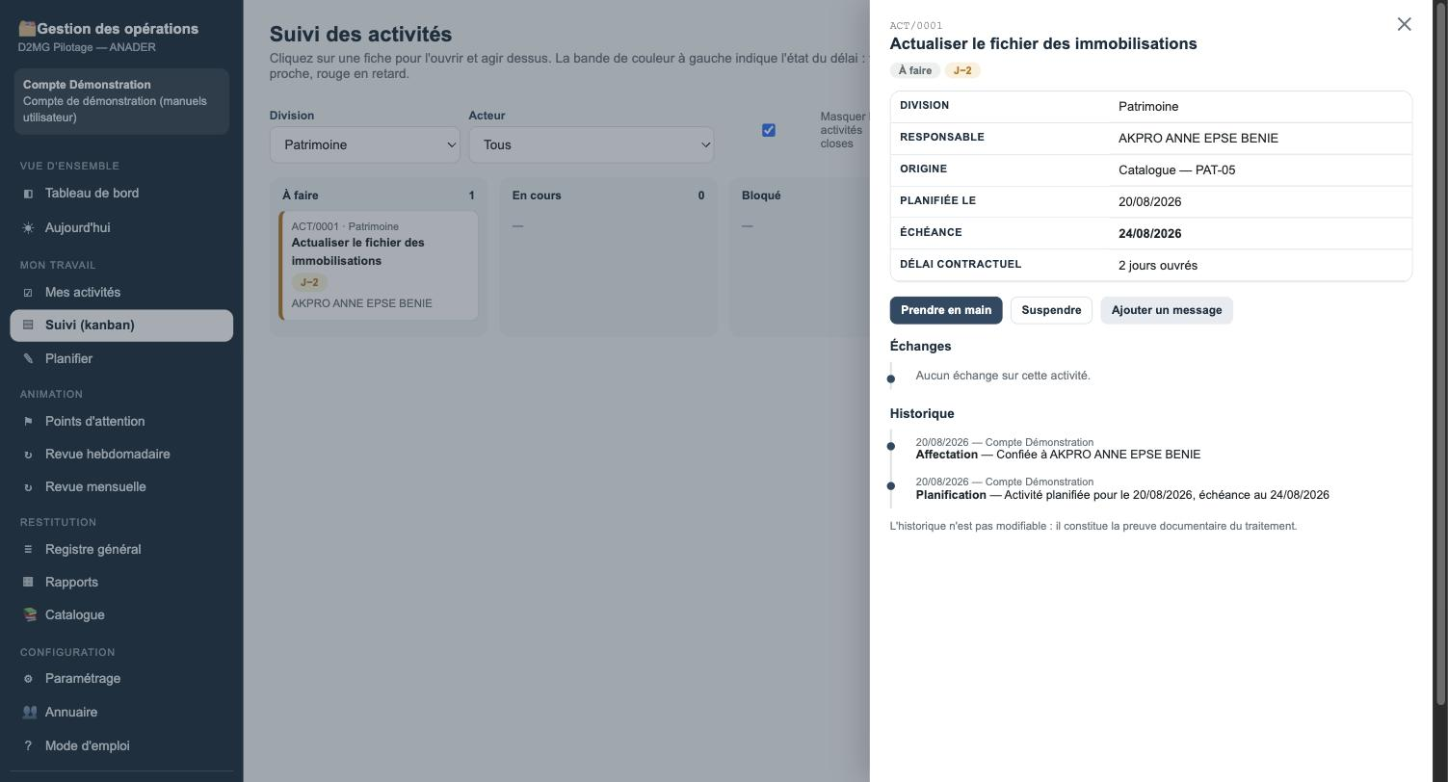
Fiche d'une activité : informations, actions disponibles et historique horodaté et nominatif.
POINTS DE VIGILANCE
• L'historique d'une activité n'est jamais modifiable ni supprimable : chaque affectation, changement de statut ou commentaire y reste inscrit à titre de preuve, y compris en cas d'erreur ultérieure.
• Une clôture (« Terminée ») exige un résultat documenté : impossible de clore une activité sans indiquer ce qui a été fait.

6 | Suivre mes activités  La file de travail personnelle

MENU : Mes activités
OBJECTIF
Retrouver, classée par urgence, la file de travail qui vous revient personnellement en tant que responsable — sans avoir à filtrer le registre général.

Les compteurs du haut (à traiter, en cours simultanément, en retard, bloquées, terminées) portent uniquement sur vos propres activités. « Ma file de travail » les liste par ordre d'urgence ; « Mes dernières activités clôturées » retrace vos dernières réalisations. C'est l'écran vers lequel il est recommandé de revenir chaque matin.
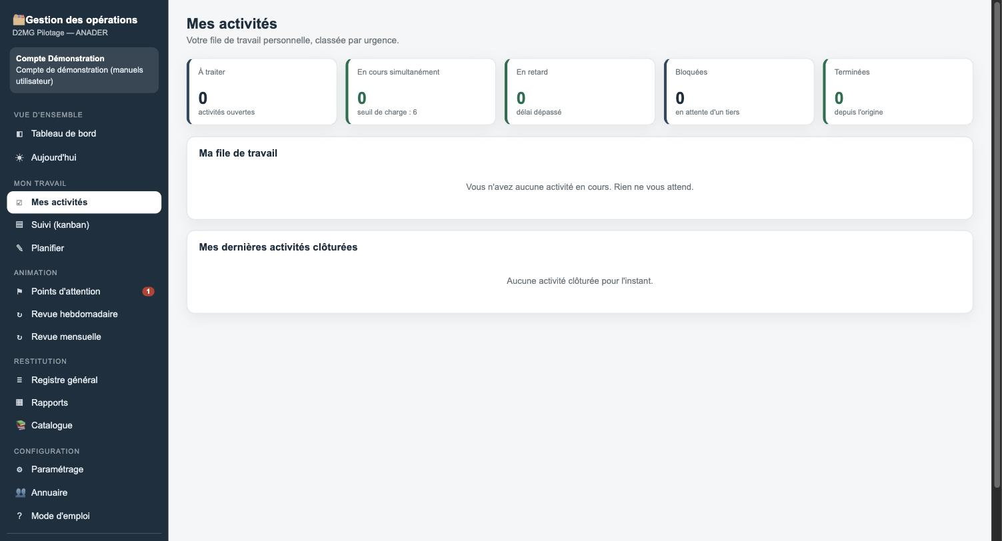
Écran « Mes activités » : aucune activité en cours pour ce compte au moment de la capture.
POINTS DE VIGILANCE
• Le seuil de charge affiché (nombre d'activités simultanées avant alerte) est un repère de bonne gestion, pas un plafond bloquant : il reste possible de dépasser ce seuil si la situation l'exige.

7 | Signaler et traiter un point d'attention  Mémoire collective des irritants durables

MENU : Points d'attention
OBJECTIF
Consigner un irritant ou un obstacle qui dépasse une activité isolée — et qui, laissé sans trace, reviendrait à chaque point quotidien sans jamais être arbitré.

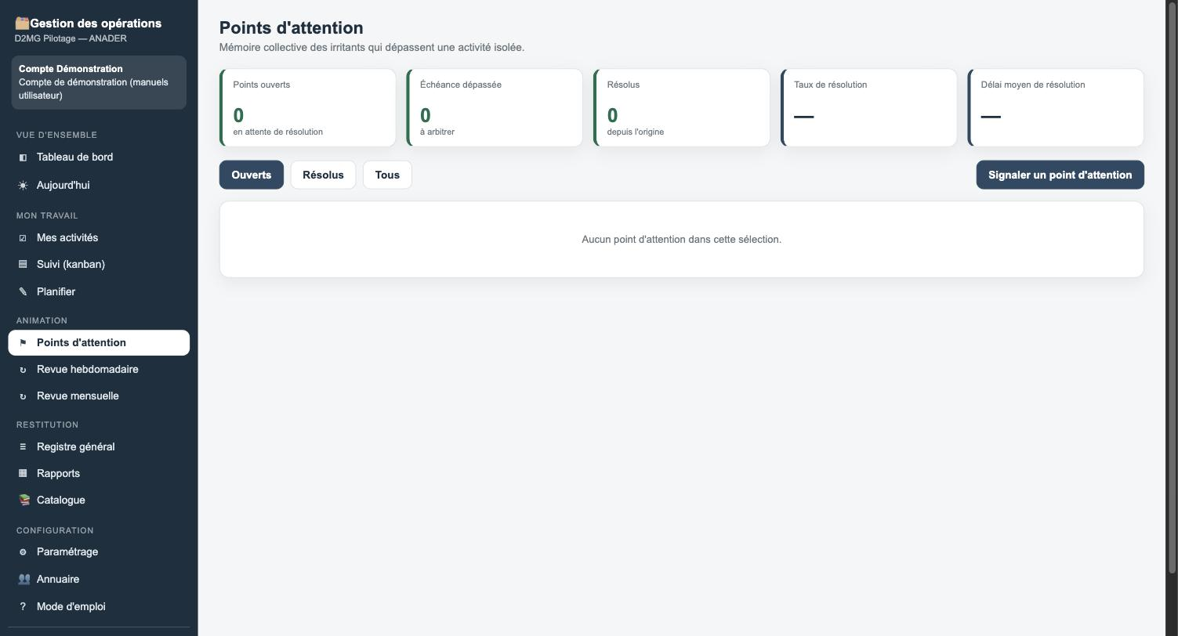
Écran Points d'attention, ici sans aucun point ouvert.
Étape 1 — Signaler le point
Cliquez sur « Signaler un point d'attention », puis décrivez l'intitulé, le problème constaté (depuis quand, quelles conséquences) et l'action à mener. Indiquez la division concernée, un responsable et une échéance de résolution.
EXEMPLE CONCRET
Un contrôle ponctuel révèle que plusieurs biens inventoriés en 2025 ne correspondent plus à leur localisation enregistrée — un constat déjà relevé par l'audit qualité interne. Le point est signalé pour la Division Patrimoine, confié à AKPRO ANNE EPSE BENIE, avec pour action de planifier une campagne de pointage physique.
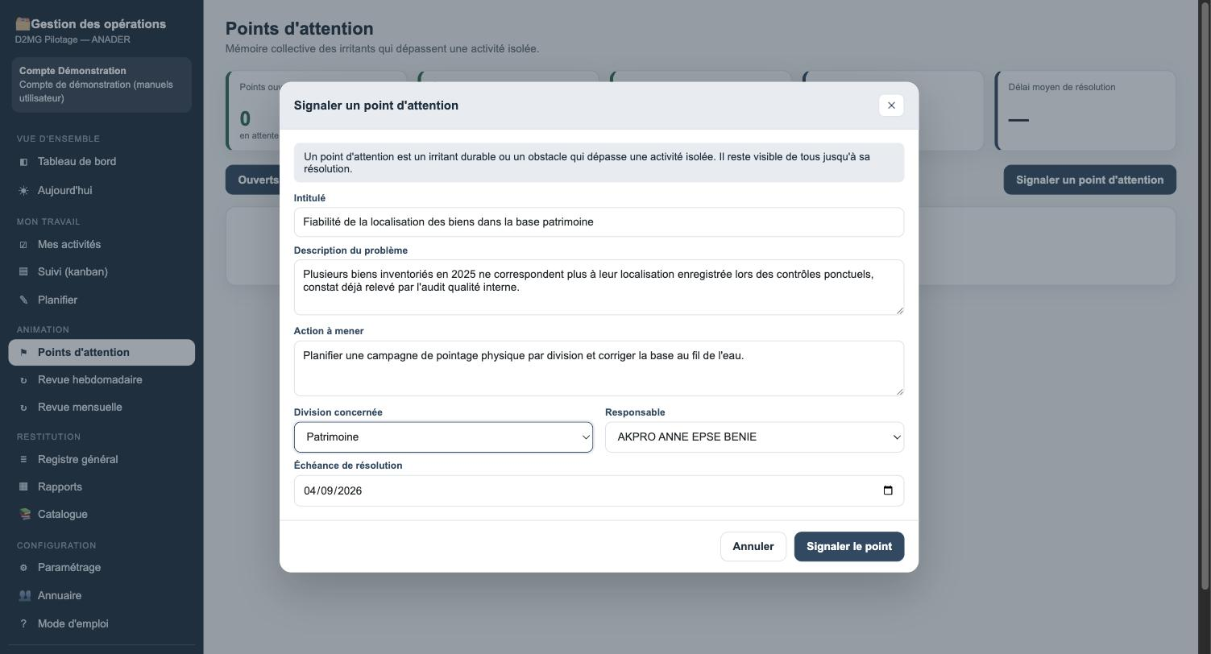
Formulaire de signalement renseigné, prêt à être enregistré.
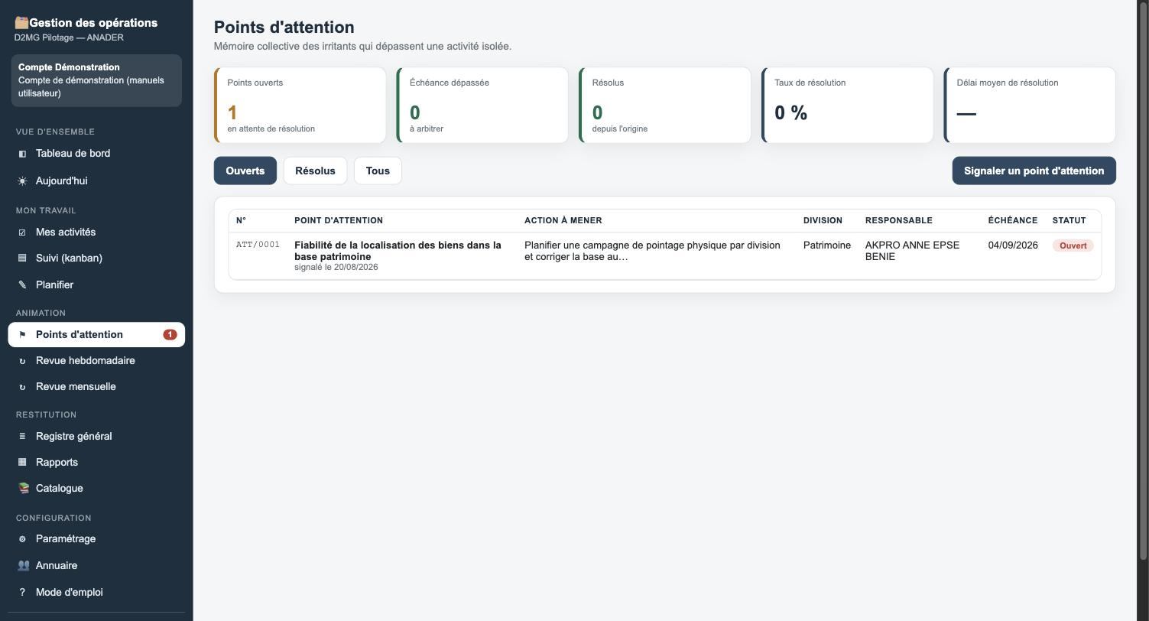
Le point signalé apparaît dans la liste des points ouverts, avec échéance et responsable.
Étape 2 — Suivre et résoudre
Ouvrez un point pour l'historique, les échanges et les actions possibles selon vos droits : Prendre en traitement, Marquer résolu, ou ajouter un message. Un point reste visible de tous jusqu'à sa résolution.
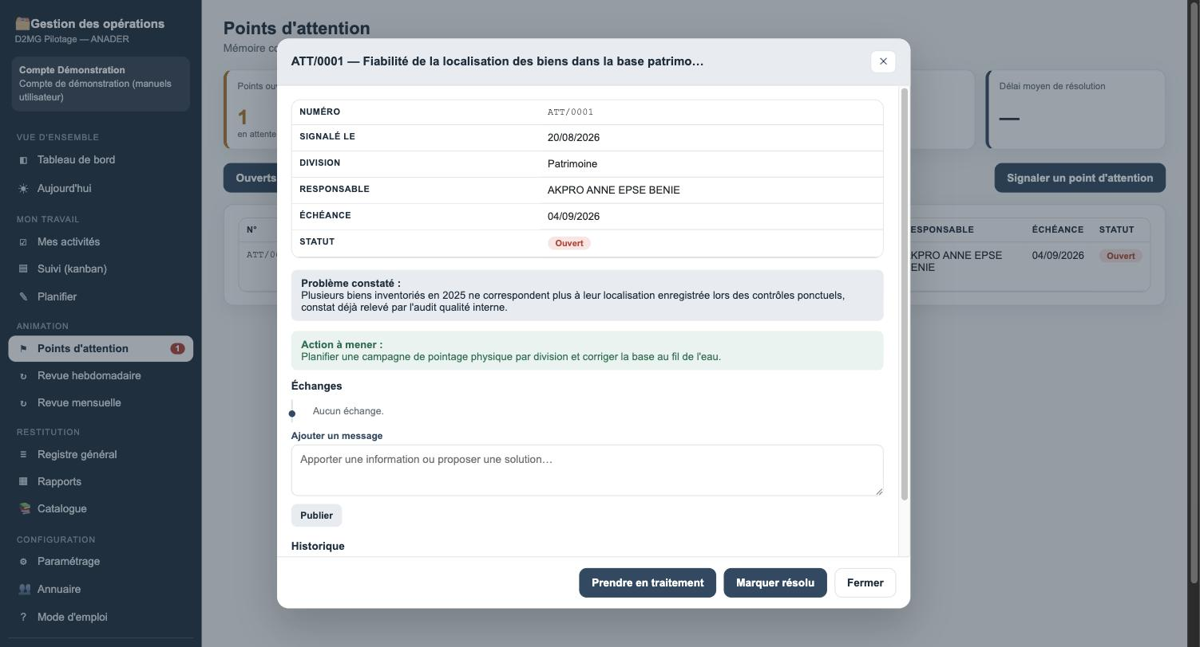
Détail d'un point d'attention : problème constaté, action à mener, échanges et historique.
POINTS DE VIGILANCE
• Un point d'attention n'est pas une activité : il n'a pas de statut À faire / En cours, seulement Ouvert, En traitement et Résolu. Il sert à tracer un irritant, pas à remplacer la planification d'une tâche.
• Le taux de résolution et le délai moyen affichés en haut de l'écran se calculent uniquement sur les points déjà résolus depuis l'origine.

8 | Tenir la revue hebdomadaire  Bilan de la semaine écoulée et planification de la semaine à venir

MENU : Revue hebdomadaire
OBJECTIF
Consigner, une fois par semaine, ce qui a été réalisé, les écarts à traiter et le travail standard à reconduire pour la semaine à venir — la trame de la revue hebdomadaire de la Direction.

L'écran s'organise en quatre blocs : les résultats chiffrés de la semaine (avec appréciation automatique du taux de respect des délais), ce qui a été réalisé par division, les écarts à traiter (hors délai, en retard, bloquées), et la planification de la semaine à venir — activités reportées et travail standard hebdomadaire du catalogue, avec un bouton « Planifier » pour reconduire directement une fiche. Le bouton « Enregistrer la revue » consigne la séance.
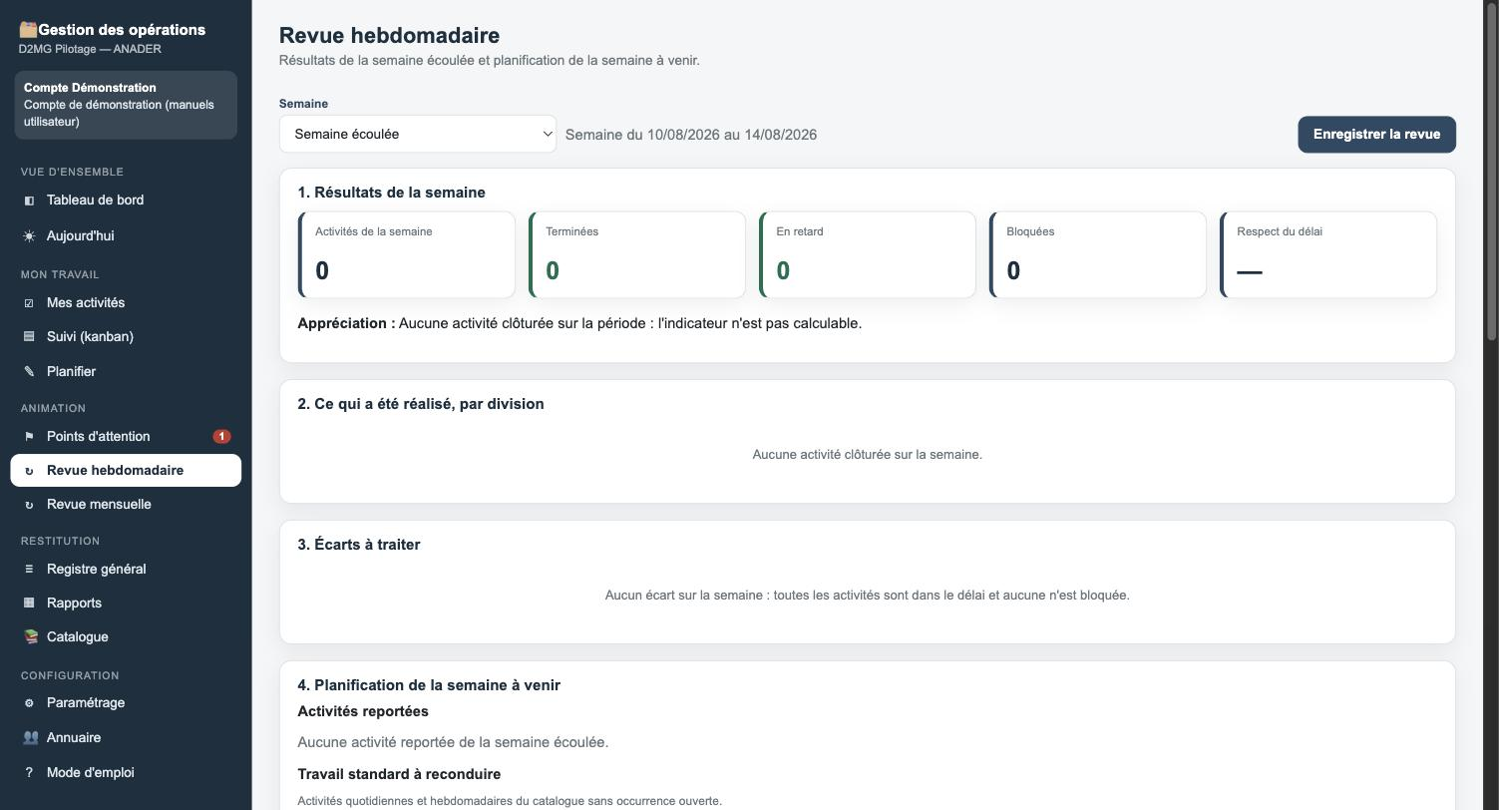
Revue hebdomadaire : résultats de la semaine, écarts et planification de la semaine à venir.
POINTS DE VIGILANCE
• Reconduire une activité du catalogue depuis cet écran crée une nouvelle occurrence datée de la semaine à venir : l'activité précédente, si elle est déjà clôturée, n'est pas modifiée.
• L'appréciation automatique (conforme / satisfaisant / insuffisant / critique) reprend les mêmes seuils que les rapports périodiques — voir section 11.

9 | Tenir la revue mensuelle  Consolidation mensuelle par division

MENU : Revue mensuelle
OBJECTIF
Consolider, une fois par mois, la situation de chaque division : ce qui a été réalisé, ce qui doit encore être fait (activités ouvertes et travail standard mensuel à reconduire) et les points d'attention encore ouverts.

Le principe est identique à la revue hebdomadaire, à la maille du mois et division par division : « Situation du mois » donne les indicateurs consolidés, « Ce qui a été réalisé » liste les clôtures, « Ce qui doit être fait » détaille, division par division, le travail standard mensuel encore à reconduire avec son bouton « Planifier ». Les séances de revue mensuelle sont comptabilisées dans les rapports périodiques, section « Animation de la Direction ».
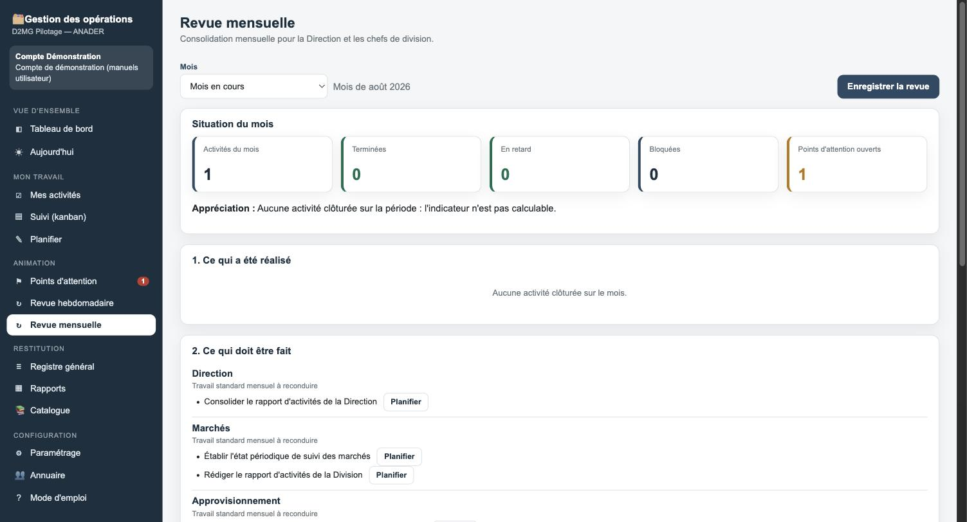
Revue mensuelle : situation du mois et travail standard à reconduire, division par division.
POINTS DE VIGILANCE
• La revue mensuelle est le support recommandé du bilan d'animation trimestriel du processus PS3 : l'enregistrer systématiquement évite d'avoir à reconstituer l'historique a posteriori.

10 | Consulter le registre général  Toutes les activités, filtrables et exportables

MENU : Registre général
OBJECTIF
Retrouver n'importe quelle activité par recherche libre ou par filtres combinés (division, statut, responsable, période de planification), et exporter le résultat en Excel.

Le registre est la vue exhaustive du module : toutes les activités visibles compte tenu de vos droits d'usage, avec leur numéro, division, responsable, échéance, statut et délai restant. Le bouton « Exporter en CSV (Excel) » télécharge exactement le lot filtré à l'écran — utile pour un travail hors ligne ou une pièce jointe à un compte rendu.
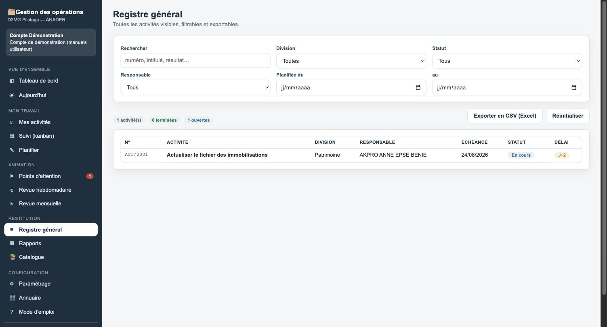
Registre général filtré, avec une activité visible et ses attributs.
POINTS DE VIGILANCE
• Le registre affiche vos activités visibles selon vos droits (voir la section 16) : un acteur qui ne voit que sa division ne verra pas les activités des autres divisions ici non plus.
• L'export CSV s'ouvre correctement dans Excel en français (séparateur point-virgule, accents préservés) sans réglage particulier à faire.

11 | Générer un rapport périodique  Rapport imprimable au format institutionnel ANADER

MENU : Rapports
OBJECTIF
Produire, pour une période et un périmètre choisis, le rapport d'activités destiné au pilotage — synthèse, performance par division, écarts, animation de la Direction et conclusions — prêt à imprimer ou à joindre à un compte rendu.

Étape 1 — Choisir la période et le périmètre
Le sélecteur Période propose la semaine, le mois, le trimestre ou l'année en cours et leurs équivalents précédents, ainsi qu'une période personnalisée. Le périmètre peut être resserré sur une division ou laissé au niveau « Direction — rapport consolidé ».
Étape 2 — Éditer ou exporter
« Imprimer / enregistrer en PDF » ouvre l'aperçu d'impression du navigateur. « Exporter les données (CSV) » livre le détail chiffré pour un travail dans un tableur. « Enregistrer le rapport » produit un fichier HTML autonome, ouvrable dans Word, à archiver comme preuve documentaire.
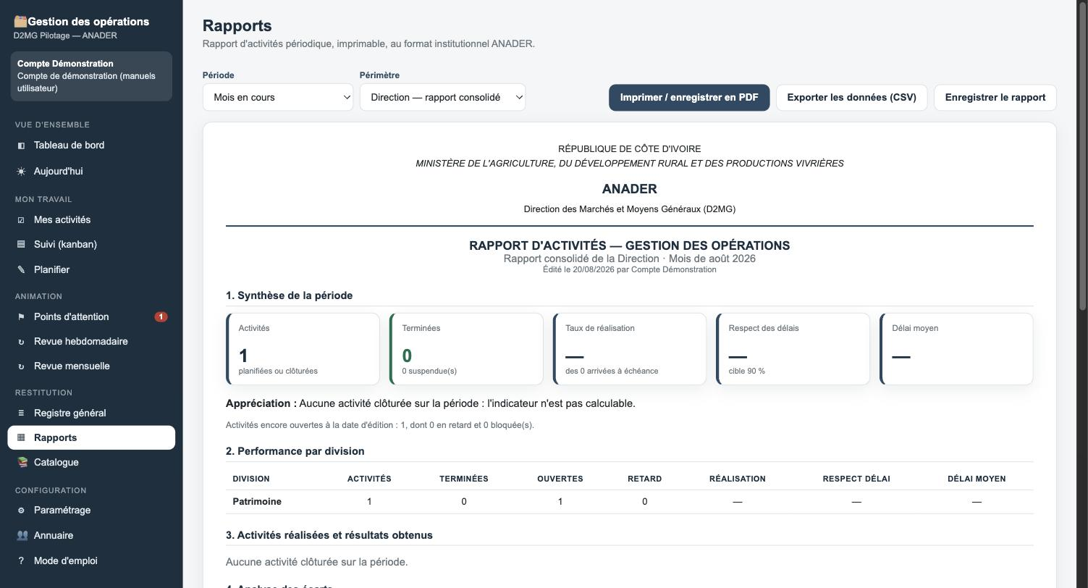
Rapport d'activités au format institutionnel : en-tête République / Ministère / ANADER, synthèse et performance par division.
POINTS DE VIGILANCE
• L'appréciation automatique (« Aucune activité clôturée sur la période : l'indicateur n'est pas calculable », « Performance conforme à la cible »…) reprend un texte fixe selon le taux de respect des délais atteint — elle ne remplace pas un commentaire qualitatif du rédacteur.
• Le rapport porte un bloc de validation Rédaction / Vérification / Approbation à compléter manuellement avant diffusion, l'approbation revenant au Pilote du processus.

12 | Consulter le catalogue d'activités  Le travail standard de chaque division

MENU : Catalogue
OBJECTIF
Consulter les 89 activités qui décrivent le travail standard des six entités de la D2MG — leur rythme, leur délai proposé et qui les porte — et planifier directement une occurrence depuis cette liste.

Le catalogue a été construit à partir de la feuille de route D2MG et de la monographie PSD 2026-2030. Seules les activités pouvant être effectivement terminées y figurent : les responsabilités permanentes non traçables (veiller à la discipline, entretenir la cohésion d'équipe) en ont été délibérément écartées et restent dans les fiches de fonction. Les onglets par division permettent de filtrer l'affichage ; le bouton « Planifier » sur chaque ligne ouvre directement l'écran de planification pré-rempli.
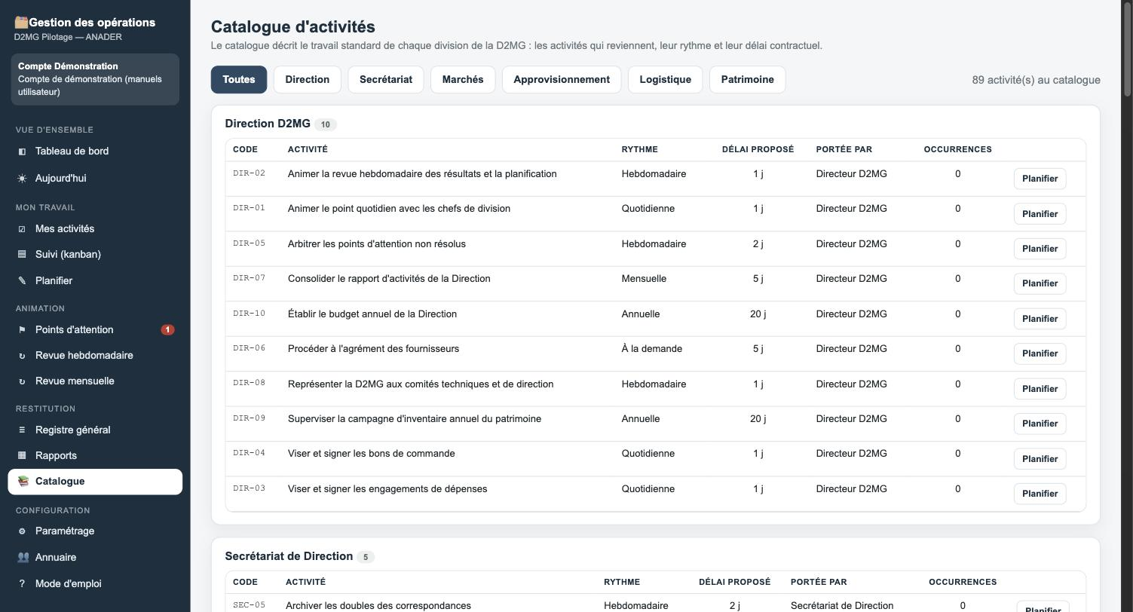
Catalogue d'activités, ici la Direction D2MG (10 activités).
POINTS DE VIGILANCE
• La colonne « Occurrences » compte le nombre d'activités déjà créées à partir de cette fiche du catalogue depuis l'origine — un repère de la charge réelle que représente chaque tâche standard.
• Modifier ou retirer une fiche du catalogue (droit ops.catalogue, voir Paramétrage) n'affecte jamais les activités déjà créées à partir d'elle.

13 | Paramétrer le module  Délais, seuils, jours fériés et sauvegarde des données

MENU : Paramétrage
OBJECTIF
Ajuster, sans intervention technique, les réglages qui pilotent tout le calcul des échéances et la sécurité des données : la grille des délais du catalogue, les seuils de pilotage, le calendrier des jours fériés et la sauvegarde du module.

Délais et catalogue
Chaque ligne du catalogue reste modifiable : rythme, délai en jours ouvrés, activation. Le bouton « Ajouter une activité récurrente » permet d'enrichir le catalogue d'une division ; le code (ex. PAT-22) est généré automatiquement à partir du dernier code existant. Un délai modifié ici ne change jamais les échéances déjà calculées sur les activités existantes.
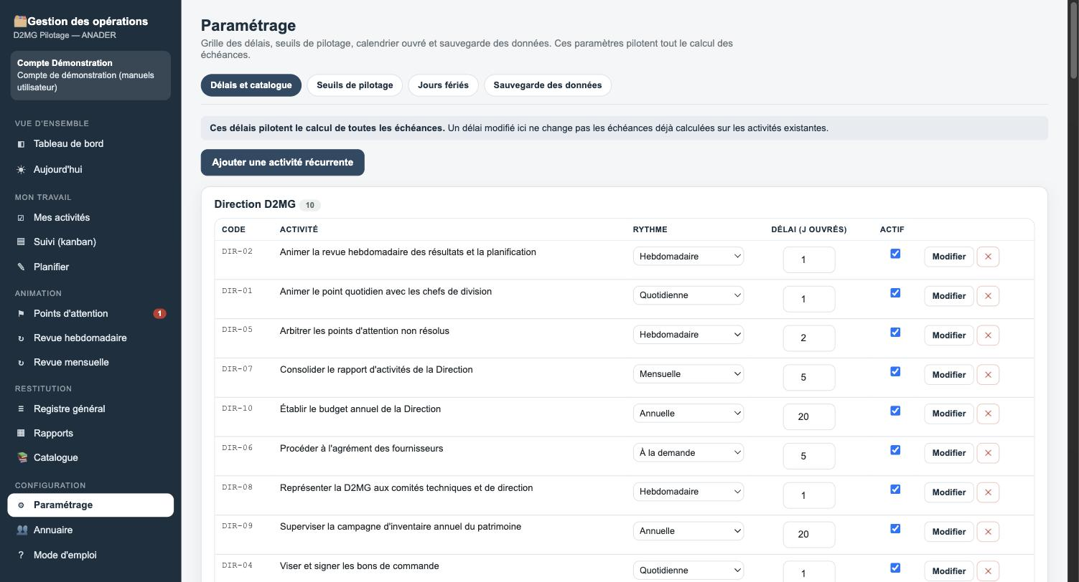
Onglet Délais et catalogue : grille éditable par division.
Sauvegarde des données
L'onglet « Sauvegarde des données » affiche l'état de la base (nombre d'activités, de points d'attention, de séances consignées, de fiches au catalogue), permet de télécharger une sauvegarde brute au format JSON, et — réservé au Pilote et aux Co-pilotes — de restaurer le contenu d'un fichier de sauvegarde. La restauration remplace, table par table, les enregistrements qui portent le même identifiant ; les autres données existantes ne sont pas touchées.
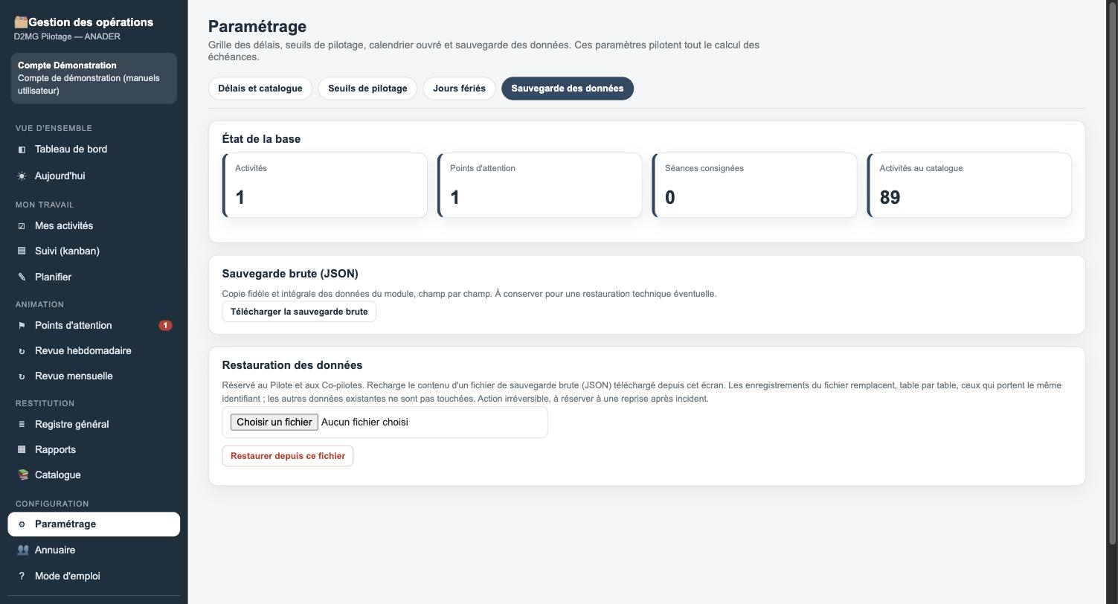
Onglet Sauvegarde des données : état de la base et restauration réservée au Pilote et aux Co-pilotes.
POINTS DE VIGILANCE
• La restauration depuis un fichier de sauvegarde est une action irréversible, à réserver à une reprise après incident : elle écrase les enregistrements existants qui portent le même identifiant.
• Les tables communes à toute la plateforme (comptes, droits d'usage, accès aux modules) ne font volontairement pas partie de la sauvegarde de ce module, pour ne jamais risquer d'écraser les réglages des trois autres espaces.
• L'onglet « Seuils de pilotage » et l'onglet « Jours fériés » (calendrier partagé avec les autres modules) sont également accessibles depuis ce même écran par les onglets en haut de page.

14 | Gérer l'annuaire des acteurs  Rattachement aux divisions et rôles opérationnels

MENU : Annuaire
OBJECTIF
Rattacher chaque acteur du portail à une division de la D2MG et lui donner un intitulé de rôle opérationnel, afin que les écrans du module (planification, kanban, revues) puissent le proposer correctement.

L'écran liste tous les acteurs du portail avec leur fonction et leur rôle plateforme. Pour chacun, une liste déroulante permet de choisir sa division D2MG, et un champ libre de préciser son rôle opérationnel (Directeur, Chef de division…). Ce réglage n'a aucun effet sur les droits d'usage du module : ceux-ci se règlent exclusivement depuis l'accueil D2MG Pilotage, sur la fiche de chaque acteur, onglet « Gestion des opérations » — pour ne jamais dupliquer ce réglage à deux endroits différents.
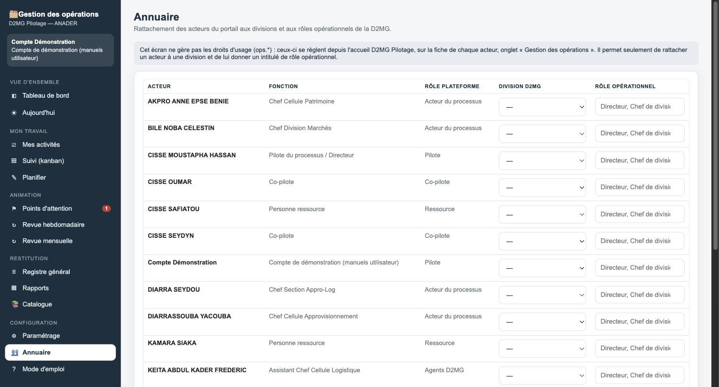
Annuaire des acteurs : division D2MG et rôle opérationnel, distincts des droits d'usage.
POINTS DE VIGILANCE
• Cet écran ne gère pas les droits d'usage (ops.*) : pour donner à un acteur le droit de planifier, animer ou clôturer, utilisez la fiche acteur de l'accueil D2MG Pilotage.
• Un acteur peut rester sans division ni rôle opérationnel renseignés : cela ne l'empêche pas d'être choisi comme responsable d'une activité, mais l'écran « Aujourd'hui » et les revues par division ne le rattacheront à aucun tour de table.

15 | S'appuyer sur le mode d'emploi intégré  Toujours accessible depuis l'application elle-même

MENU : Mode d'emploi
OBJECTIF
Retrouver, sans quitter l'application, le principe général du module, le mode de calcul des échéances, le cycle de vie d'une activité et la liste de vos droits d'usage — et accéder à ce manuel complet.

L'écran « Mode d'emploi », accessible à tout moment depuis la bande latérale, reprend l'essentiel : le principe général, le calcul de l'échéance selon la priorité, le cycle de vie d'une activité, la liste de vos droits d'usage effectifs (Autorisé / Non autorisé, recalculée pour votre compte), et de bonnes pratiques. Le pavé « Manuel d'utilisation » en haut de l'écran permet de consulter ou télécharger le présent document au format PDF à tout moment.
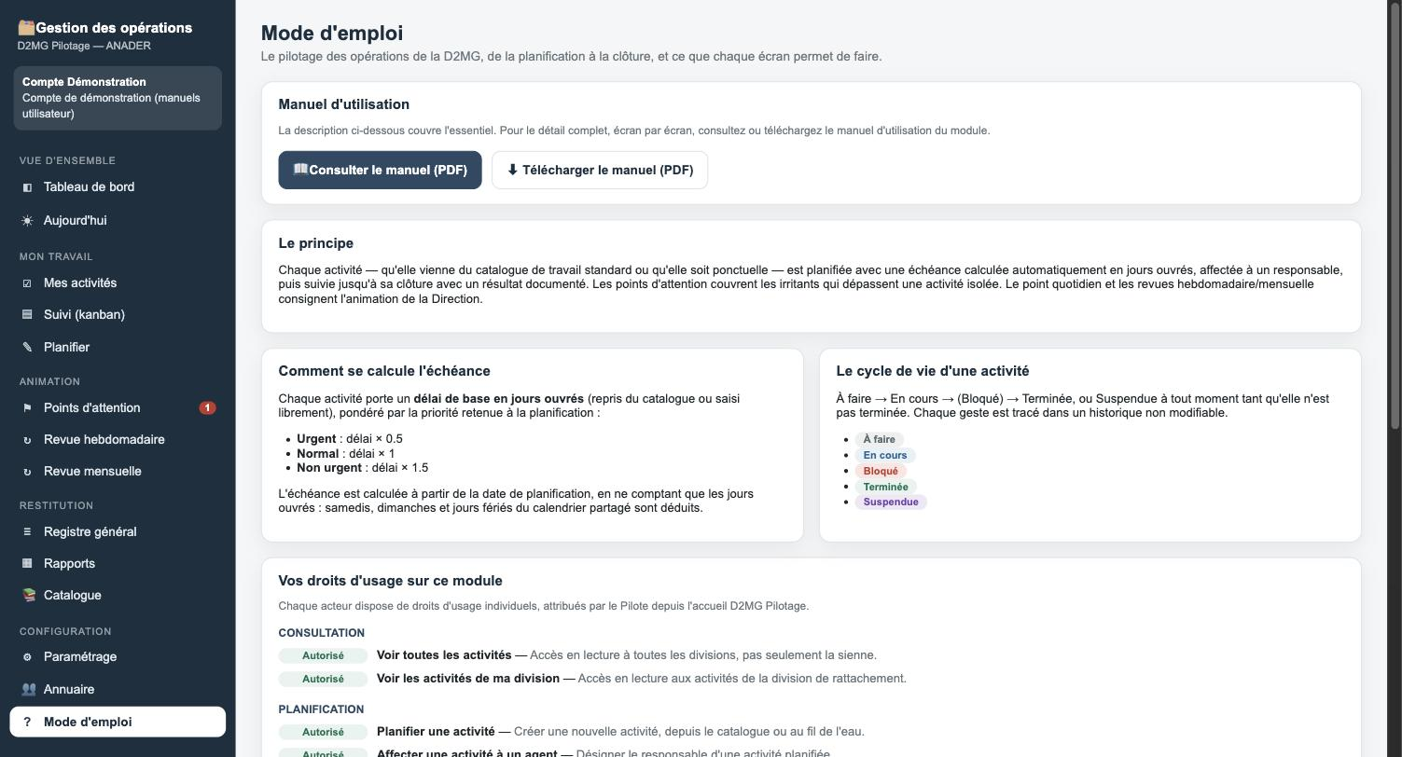
Écran Mode d'emploi, avec le pavé d'accès au manuel d'utilisation complet.
POINTS DE VIGILANCE
• La liste des droits d'usage affichée sur cet écran est celle de votre propre compte, recalculée en direct : c'est le moyen le plus rapide de vérifier pourquoi un bouton ou un menu n'apparaît pas chez vous.

16 | Bonnes pratiques, droits d'usage et questions fréquentes  Pour un usage quotidien fiable du module

Bonnes pratiques
• Planifier avant d'agir. Une activité non planifiée n'a pas d'échéance et échappe au pilotage.
• Affecter sans délai. Une activité sans responsable n'est traitée par personne.
• Documenter le résultat à la clôture. Une activité terminée sans résultat documenté ne vaut pas preuve.
• Signaler un blocage dès qu'il survient. C'est ce qui permet à la Direction d'arbitrer au point quotidien.
• Tenir le point quotidien et les revues. Ils constituent la preuve d'animation du processus pour le SMQ.
• Ouvrir un point d'attention pour tout irritant durable qui dépasse une activité isolée.

Vos droits d'usage sur ce module
Chaque acteur dispose de droits d'usage individuels sur le module, attribués par le Pilote (ou un Co-pilote) depuis l'accueil D2MG Pilotage, fiche acteur, onglet « Gestion des opérations ». Ce même écran d'administration, déjà utilisé pour les trois autres modules, gère les droits de Gestion des opérations sans aucun réglage supplémentaire à faire.
GROUPE | DROIT | CE QUE CELA PERMET
Consultation | ops.voir_tout | Voir toutes les activités, pas seulement celles de sa division.
Consultation | ops.voir_division | Voir les activités de sa division de rattachement.
Planification | ops.planifier | Planifier une nouvelle activité, depuis le catalogue ou au fil de l'eau.
Planification | ops.affecter | Affecter une activité planifiée à un agent.
Exécution | ops.traiter | Prendre en main et faire avancer une activité.
Exécution | ops.cloturer | Clôturer une activité, avec résultat documenté.
Animation | ops.attention | Signaler et traiter les points d'attention.
Animation | ops.animer | Animer le point du jour et les revues hebdomadaire et mensuelle.
Animation | ops.rapport | Consulter et générer les rapports périodiques.
Administration | ops.catalogue | Gérer le catalogue des délais.
Administration | ops.parametrer | Gérer les paramètres, l'annuaire et les seuils.

Questions fréquentes
Je ne vois pas certains menus (Planifier, Rapports, Paramétrage, Annuaire) : pourquoi ?
Ces menus sont réservés aux droits ops.planifier, ops.rapport et ops.parametrer. Consultez la section « Vos droits d'usage » de l'écran Mode d'emploi (dans l'application) pour voir précisément ce qui vous a été attribué, et demandez l'ouverture du droit manquant au Pilote si nécessaire.
Puis-je supprimer une activité créée par erreur ?
Non : pour la traçabilité qualité, aucune activité, aucun point d'attention et aucune séance ne peuvent être supprimés une fois créés. Une activité créée par erreur peut être suspendue avec un motif expliquant l'erreur, ce qui la sort du suivi actif sans effacer sa trace.
Le catalogue d'activités peut-il être modifié par les utilisateurs ?
Oui, par les détenteurs du droit ops.catalogue (ou le Pilote / Co-pilote), depuis Paramétrage → Délais et catalogue. Toute modification n'affecte que les futures planifications, jamais les activités déjà créées.
Mes données sont-elles partagées avec les autres modules ?
Gestion des opérations partage la même base et le même système de comptes et de droits que PS3, Gestion de projet et Gestion des courriers, mais ses propres données (activités, points d'attention, séances) restent propres au module.

ANADER — Société Anonyme au capital de 500 000 000 F CFA — Siège social : Abidjan — www.anader.ci

